Леся Карнаух: ДПС перевиконала план надходжень за перше півріччя на понад 60,8 млрд гривень
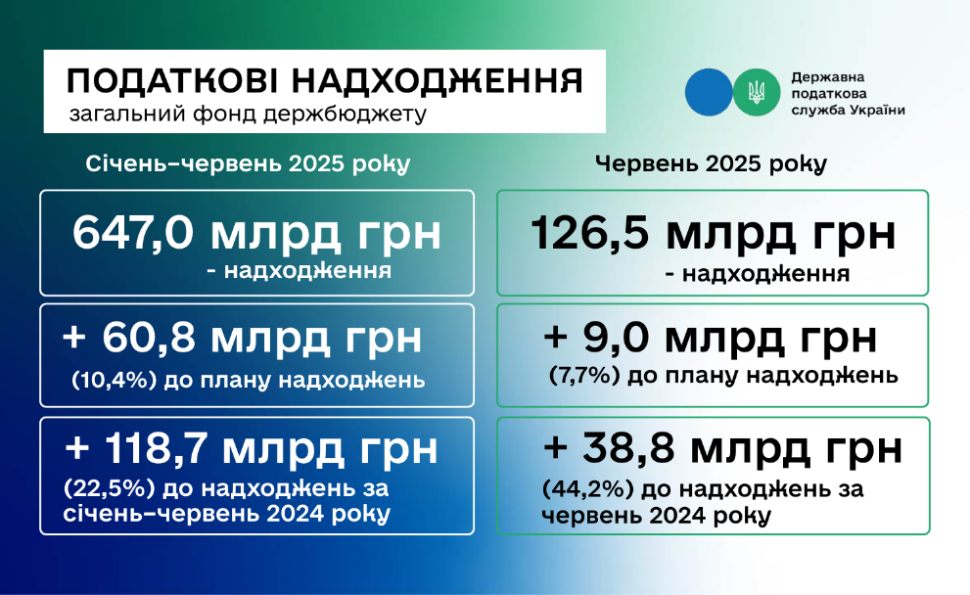
Перше півріччя завершили з перевиконанням плану надходжень до держбюджету на понад 60,8 млрд грн. У червні понад план до держбюджету отримали +9 млрд грн. Виконання плану – 107,7 %. Про це на своїй сторінці у Facebook повідомила в. о. Голови Державної податкової служби Леся Карнаух.
«Це результат спільної роботи з платниками податків. Там, де є відкритість, постійний діалог та довіра одне до одного – є результат. Вдячна кожному, хто працює прозоро та сплачує податки», – сказала вона.
Основні показники червня по податках та зборах, які контролює ДПС.
До загального фонду держбюджету надійшло 126,5 млрд грн (+44,2 % до показника 2024 року).
- Податок на доходи фізосіб – 30,1 млрд грн (+10,6 % до плану)
- Податок на прибуток підприємств – 5,2 млрд грн (+13,0 % до плану)
- Акциз з ввезених та вироблених товарів – 15,5 млрд грн (+4,2 % до плану)
«З початку року стабільно відшкодовуємо ПДВ. У червні – 15,3 млрд грн. За 6 місяців сума відшкодованого ПДВ вже сягнула понад 86,2 млрд грн. Це на 23 % більше, ніж за перше півріччя минулого року», – додала вона.
Основні показники січня – червня 2025 року:
647 млрд грн – надходження до загального фонду держбюджету;
+10,4 % (60,8 млрд грн) – до плану надходжень за січень – червень 2025 року;
+22,5 % (118,7 млрд грн) – до факту надходжень за січень – червень 2024 року.
«Попри виклики та низку причин, які впливають на належний обсяг надходжень, працюємо всі над головним завданням – щоб наша держава мала належний ресурс для забезпечення оборони. Український бізнес демонструє колосальну стійкість. Ми ж зі свого боку працюємо над забезпеченням рівних та справедливих умов роботи. Це про чесність між державою та бізнесом», – наголосила в. о. Голови ДПС.

